Міністерство освіти і науки України
Національний технічний університет України
«Київський політехнічний інститут імені Ігоря Сікорського»
Факультет інформатики та обчислювальної техніки
Кафедра обчислювальної техніки

Лабораторна робота №2
з дисципліни
«Об’єктно-орієнтоване програмування»
на тему
« Розробка графічного редактора об’єктів »

Виконав: Перевірив:
студент групи ІМ-54 Рекечинський Дмитро
Мохаммад Хашім Салімович
Номер в списку - 20

Київ 2026
Завдання:
1. Створити у середовищі розробки новий проект з ім’ям Lab2 .
2. Скомпілювати проект і отримати виконуваний файл програми .
3. Перевірити роботу програми. За потреби налагодити програму .
4. Проаналізувати та прокоментувати результати та вихідний текст програми .
5. Оформити звіт.

Завдання згідно варіанту:
1. У звіті повинна бути схема успадкування класів – діаграма класів.
2. Для вибору типу об’єкта в графічному редакторі Lab2 повинно бути меню "Об’єкти" з чотирма підпунктами.
Меню "Об’єкти" повинно бути праворуч меню "Файл" та ліворуч меню "Довідка".
Підпункти меню "Об’єкти" містять назви українською мовою геометричних форм – так, як наведено на Рис. 2.1.
Геометричні форми згідно варіанту завдання
3. Для вибору варіанту використовується Ж – номер студента в журналі.
4. Масив вказівників для динамічних об’єктів типу Shape- динамічний масив Shape **pcshape;- статичний масив Shape *pcshape[N];
причому, кількість елементів масиву вказівників як для статичного, так і
динамічного має бути N = Ж+100.
Динамічний масив обирають студенти, у яких варіант (Ж mod 3 = 0).
Решта студентів – статичний масив. Позначка mod означає залишок від ділення.
5. "Гумовий" слід при вводі об’єктів- суцільна лінія чорного кольору для варіантів (Ж mod 4 = 0)- суцільна лінія червоного кольору для варіантів (Ж mod 4 = 1)- суцільна лінія синього кольору для варіантів (Ж mod 4 = 2)- пунктирна лінія чорного кольору для варіантів (Ж mod 4 = 3)
6. Чотири геометричні форми (крапка, лінія, прямокутник, еліпс) можуть
мати наступні різновиди вводу та відображення.
6.1. Прямокутник
Увід прямокутника:- по двом протилежним кутам для варіантів (Ж mod 2 = 0)- від центру до одного з кутів для варіантів (Ж mod 2 = 1)
Відображення прямокутника:- чорний контур з білим заповненням для (Ж mod 5 = 0)- чорний контур з кольоровим заповненням для (Ж mod 5 = 1 або 2)- чорний контур прямокутника без заповнення для (Ж mod 5 = 3 або 4)
Кольори заповнення прямокутника:- жовтий для (Ж mod 6 = 0)- світло-зелений для (Ж mod 6 = 1)- блакитний для (Ж mod 6 = 2)- рожевий для (Ж mod 6 = 3)- помаранчевий для (Ж mod 6 = 4)- сірий для (Ж mod 6 = 5)
6.2. Еліпс
Увід еліпсу:- по двом протилежним кутам охоплюючого прямокутника для варіантів
(Ж mod 2 = 1)- від центру до одного з кутів охоплюючого прямокутника для варіантів
(Ж mod 2 = 0)
Відображення еліпсу:- чорний контур з білим заповненням для (Ж mod 5 = 1)- чорний контур з кольоровим заповненням для (Ж mod 5 = 3 або 4)- чорний контур еліпсу без заповнення для (Ж mod 5 = 0 або 2)
Кольори заповнення еліпсу (за умови кольорового заповнення):- жовтий для (Ж mod 6 = 1)- світло-зелений для (Ж mod 6 = 2)- блакитний для (Ж mod 6 = 3)- рожевий для (Ж mod 6 = 4)- померанчевий для (Ж mod 6 = 5)- сірий для (Ж mod 6 = 0)
7. Позначка поточного типу об’єкту, що вводиться- в меню (метод OnInitMenuPopup) для варіантів (Ж mod 2 = 0)- в заголовку вікна для (Ж mod 2 = 1)
8. Приклад вибору варіанту.
Для 9-го студента у списку (Ж = 9) буде:- динамічний масив для Shape (9 mod 3 = 0) обсягом 109 об’єктів- "гумовий" слід (9 mod 4 = 1) – суцільна лінія червоного кольору- прямокутник:- ввід від центру до одного з кутів (9 mod 2 = 1)- чорний контур прямокутника без заповнення (9 mod 5 = 4)- еліпс:- по двом протилежним кутам охопл. прямокутника(9 mod 2 = 1)- чорний контур з кольоровим заповненням (9 mod 5 = 4)- колір заповнення: блакитний (9 mod 6 = 3)

- позначка поточного типу об’єкту: в заголовку вікна (9 mod 2 = 1)
Примітка. Визначення кольорів та інші параметри варіантів можуть бути
змінені викладачем шляхом оголошення студентам відповідного повідомлення
завчасно перед постановкою завдань
Main file: lab2.py
import sys
from PyQt6.QtWidgets import QApplication, QMainWindow, QMessageBox
from PyQt6.QtGui import QAction, QActionGroup, QPainter, QMouseEvent, QPaintEvent
from PyQt6.QtCore import Qt

from shape_editor import ShapeObjectsEditor

class MainWindow(QMainWindow):
def __init__(self):
super().__init__()
self.setWindowTitle("Лабораторна робота №2 — Графічний редактор (Варіант 20)")
self.resize(800, 600)

self.editor = ShapeObjectsEditor()

self._create_menu()

def _create_menu(self):
menu_bar = self.menuBar()

file_menu = menu_bar.addMenu("Файл")
exit_action = QAction("Вихід", self)
exit_action.triggered.connect(self.close)
file_menu.addAction(exit_action)

objects_menu = menu_bar.addMenu("Об'єкти")

self.tools_group = QActionGroup(self)
self.tools_group.setExclusive(True)

self.act_point = QAction("Крапка", self, checkable=True)
self.act_line = QAction("Лінія", self, checkable=True)
self.act_rect = QAction("Прямокутник", self, checkable=True)
self.act_ellipse = QAction("Еліпс", self, checkable=True)

self.act_point.triggered.connect(self.editor.start_point_editor)
self.act_line.triggered.connect(self.editor.start_line_editor)
self.act_rect.triggered.connect(self.editor.start_rect_editor)
self.act_ellipse.triggered.connect(self.editor.start_ellipse_editor)

for act in (self.act_point, self.act_line, self.act_rect, self.act_ellipse):
self.tools_group.addAction(act)
objects_menu.addAction(act)

self.act_point.setChecked(True)

help_menu = menu_bar.addMenu("Довідка")
about_action = QAction("Про програму", self)
about_action.triggered.connect(self._show_about)
help_menu.addAction(about_action)

def _show_about(self):
QMessageBox.about(
self,
"Про програму",
"Лабораторна робота №2\n"
"Тема: Розробка графічного редактора об'єктів"
)

def mousePressEvent(self, event: QMouseEvent):

if event.button() == Qt.MouseButton.LeftButton:
x = int(event.position().x())
y = int(event.position().y())
self.editor.on_lb_down(x, y)
self.update()

def mouseMoveEvent(self, event: QMouseEvent):

x = int(event.position().x())
y = int(event.position().y())
self.editor.on_mouse_move(x, y)
self.update()

def mouseReleaseEvent(self, event: QMouseEvent):

if event.button() == Qt.MouseButton.LeftButton:
x = int(event.position().x())
y = int(event.position().y())
self.editor.on_lb_up(x, y)
self.update()

def paintEvent(self, event: QPaintEvent):
painter = QPainter(self)
self.editor.on_paint(painter)
painter.end()

if __name__ == "__main__":
app = QApplication(sys.argv)
window = MainWindow()
window.show()
sys.exit(app.exec())

shape.py
from abc import ABC, abstractmethod
from PyQt6.QtGui import QPainter, QPen, QBrush, QColor
from PyQt6.QtCore import Qt

class Shape(ABC):

def __init__(self):
self.xs1: int = 0
self.ys1: int = 0
self.xs2: int = 0
self.ys2: int = 0

def set(self, x1: int, y1: int, x2: int, y2: int):

self.xs1 = x1
self.ys1 = y1
self.xs2 = x2
self.ys2 = y2

@abstractmethod
def show(self, painter: QPainter):

pass

class PointShape(Shape):

def show(self, painter: QPainter):

pen = QPen(Qt.GlobalColor.black, 3, Qt.PenStyle.SolidLine)
painter.setPen(pen)
painter.drawPoint(self.xs1, self.ys1)

class LineShape(Shape):

def show(self, painter: QPainter):

pen = QPen(Qt.GlobalColor.black, 1, Qt.PenStyle.SolidLine)
painter.setPen(pen)
painter.drawLine(self.xs1, self.ys1, self.xs2, self.ys2)

class RectShape(Shape):

def show(self, painter: QPainter):
pen = QPen(Qt.GlobalColor.black, 1, Qt.PenStyle.SolidLine)
brush = QBrush(Qt.GlobalColor.white)

painter.setPen(pen)
painter.setBrush(brush)

top_left_x = min(self.xs1, self.xs2)
top_left_y = min(self.ys1, self.ys2)
width = abs(self.xs2 - self.xs1)
height = abs(self.ys2 - self.ys1)

painter.drawRect(top_left_x, top_left_y, width, height)

class EllipseShape(Shape):

def show(self, painter: QPainter):
pen = QPen(Qt.GlobalColor.black, 1, Qt.PenStyle.SolidLine)

painter.setPen(pen)
painter.setBrush(Qt.BrushStyle.NoBrush)

rx = abs(self.xs2 - self.xs1)
ry = abs(self.ys2 - self.ys1)

top_left_x = self.xs1 - rx
top_left_y = self.ys1 - ry
width = rx * 2
height = ry * 2

painter.drawEllipse(top_left_x, top_left_y, width, height)

editor.py
from abc import ABC, abstractmethod
from typing import Optional
from PyQt6.QtGui import QPainter, QPen
from PyQt6.QtCore import Qt

from shape import Shape, PointShape, LineShape, RectShape, EllipseShape

class ShapeEditor(ABC):

def __init__(self):
self.x1: int = 0
self.y1: int = 0
self.x2: int = 0
self.y2: int = 0
self.is_drawing: bool = False

def on_lb_down(self, x: int, y: int):
self.x1 = self.x2 = x
self.y1 = self.y2 = y
self.is_drawing = True

def on_mouse_move(self, x: int, y: int):

if self.is_drawing:
self.x2 = x
self.y2 = y

@abstractmethod
def on_lb_up(self, x: int, y: int) -> Optional[Shape]:
pass

@abstractmethod
def on_paint(self, painter: QPainter):
pass

def _get_rubber_band_pen(self) -> QPen:

return QPen(Qt.GlobalColor.black, 1, Qt.PenStyle.SolidLine)

class PointEditor(ShapeEditor):

def on_lb_up(self, x: int, y: int) -> Optional[Shape]:
if not self.is_drawing:
return None
self.is_drawing = False
shape = PointShape()
shape.set(x, y, x, y)
return shape

def on_paint(self, painter: QPainter):

pass

class LineEditor(ShapeEditor):

def on_lb_up(self, x: int, y: int) -> Optional[Shape]:
if not self.is_drawing:
return None
self.is_drawing = False
self.x2, self.y2 = x, y
shape = LineShape()
shape.set(self.x1, self.y1, self.x2, self.y2)
return shape

def on_paint(self, painter: QPainter):
if self.is_drawing:
painter.setPen(self._get_rubber_band_pen())
painter.drawLine(self.x1, self.y1, self.x2, self.y2)

class RectEditor(ShapeEditor):

def on_lb_up(self, x: int, y: int) -> Optional[Shape]:
if not self.is_drawing:
return None
self.is_drawing = False
self.x2, self.y2 = x, y
shape = RectShape()
shape.set(self.x1, self.y1, self.x2, self.y2)
return shape

def on_paint(self, painter: QPainter):
if self.is_drawing:
painter.setPen(self._get_rubber_band_pen())
painter.setBrush(Qt.BrushStyle.NoBrush)

top_left_x = min(self.x1, self.x2)
top_left_y = min(self.y1, self.y2)
width = abs(self.x2 - self.x1)
height = abs(self.y2 - self.y1)
painter.drawRect(top_left_x, top_left_y, width, height)

class EllipseEditor(ShapeEditor):

def on_lb_up(self, x: int, y: int) -> Optional[Shape]:
if not self.is_drawing:
return None
self.is_drawing = False
self.x2, self.y2 = x, y
shape = EllipseShape()
shape.set(self.x1, self.y1, self.x2, self.y2)
return shape

def on_paint(self, painter: QPainter):
if self.is_drawing:
painter.setPen(self._get_rubber_band_pen())
painter.setBrush(Qt.BrushStyle.NoBrush)

rx = abs(self.x2 - self.x1)
ry = abs(self.y2 - self.y1)
painter.drawEllipse(self.x1 - rx, self.y1 - ry, rx * 2, ry * 2)

shape_editor.py

from typing import Optional
from PyQt6.QtGui import QPainter

from shape import Shape
from editor import ShapeEditor, PointEditor, LineEditor, RectEditor, EllipseEditor

class ShapeObjectsEditor:

MAX_SHAPES = 120

def __init__(self):

self.pcshape: list[Optional[Shape]] = [None] * self.MAX_SHAPES
self.count: int = 0

self.current_editor: Optional[ShapeEditor] = None
self.current_tool_name: str = ""

self.start_point_editor()

def start_point_editor(self):
self.current_editor = PointEditor()
self.current_tool_name = "point"

def start_line_editor(self):
self.current_editor = LineEditor()
self.current_tool_name = "line"

def start_rect_editor(self):
self.current_editor = RectEditor()
self.current_tool_name = "rect"

def start_ellipse_editor(self):
self.current_editor = EllipseEditor()
self.current_tool_name = "ellipse"

def on_lb_down(self, x: int, y: int):

if self.current_editor:
self.current_editor.on_lb_down(x, y)

def on_mouse_move(self, x: int, y: int):

if self.current_editor:
self.current_editor.on_mouse_move(x, y)

def on_lb_up(self, x: int, y: int):

if self.current_editor:
new_shape = self.current_editor.on_lb_up(x, y)
if new_shape is not None:
if self.count < self.MAX_SHAPES:

self.pcshape[self.count] = new_shape
self.count += 1
else:
print("Досягнуто ліміту масиву (120 фігур)")

def on_paint(self, painter: QPainter):

for i in range(self.count):
shape = self.pcshape[i]
if shape is not None:
shape.show(painter)

if self.current_editor:
self.current_editor.on_paint(painter)

Скріншоти
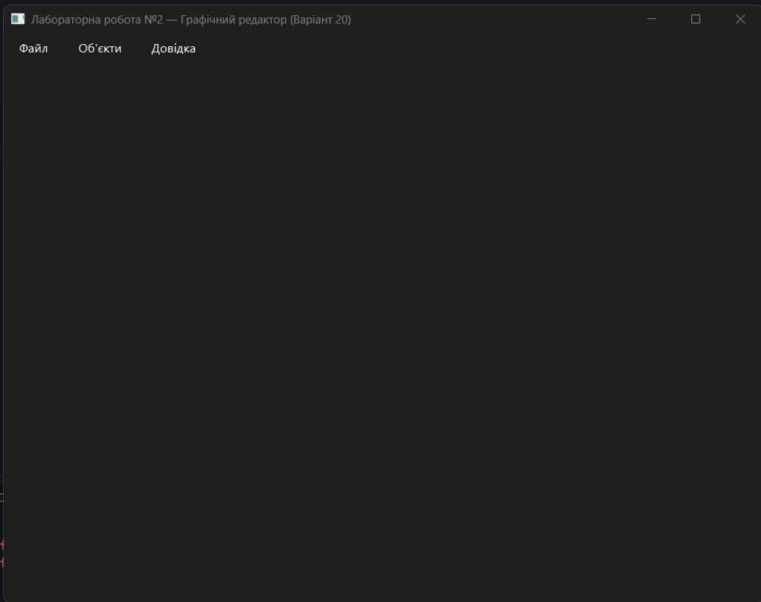
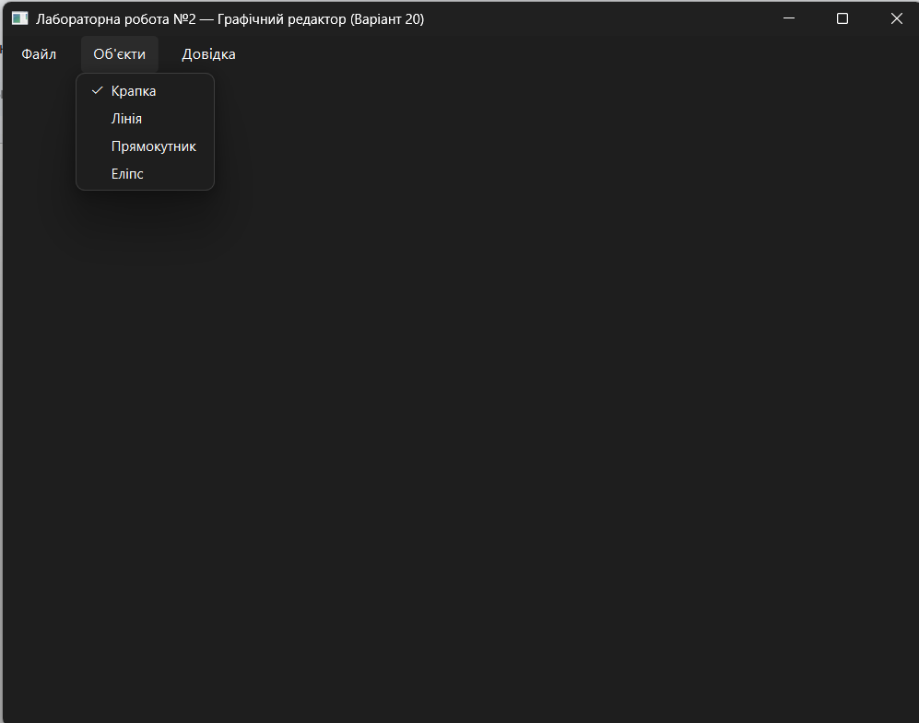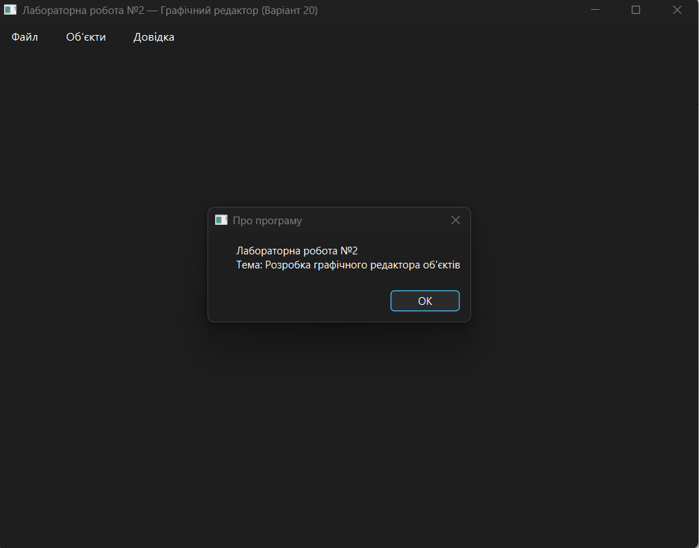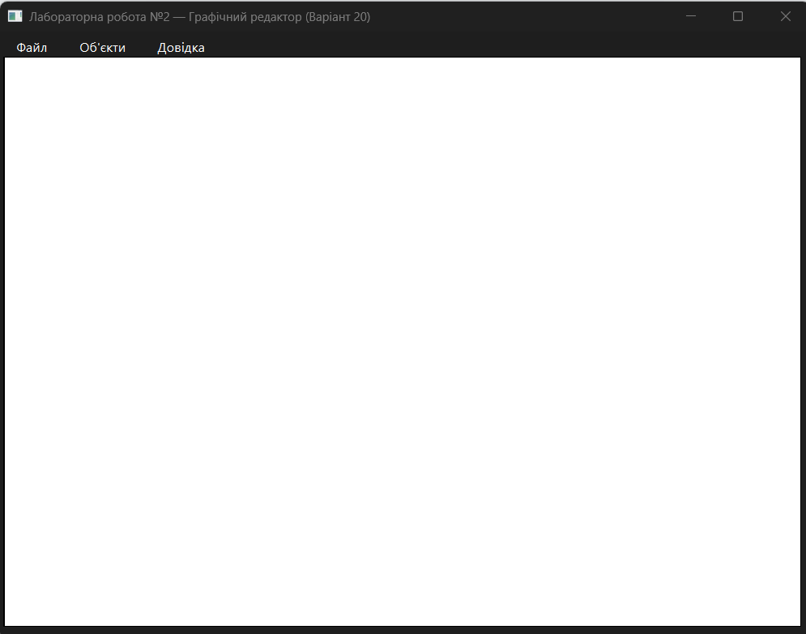
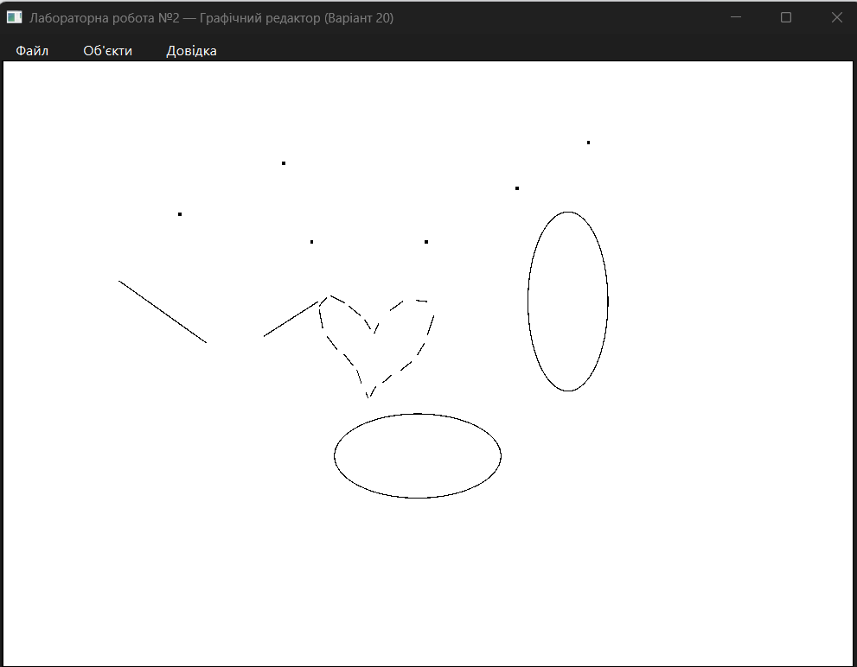

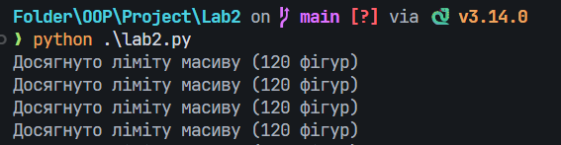

Діаграма залежностей файлів та модулів

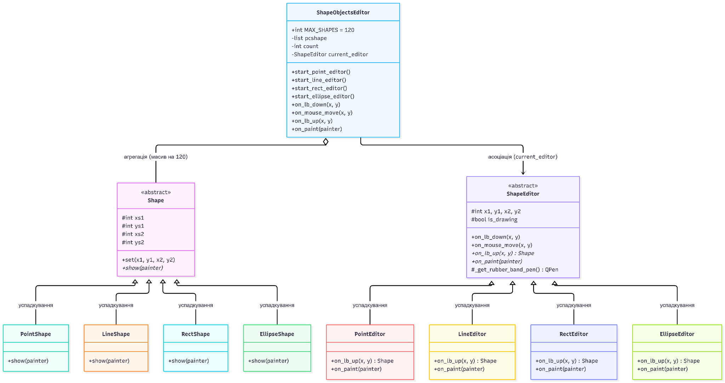
Схему взаємодії файлів проєкту
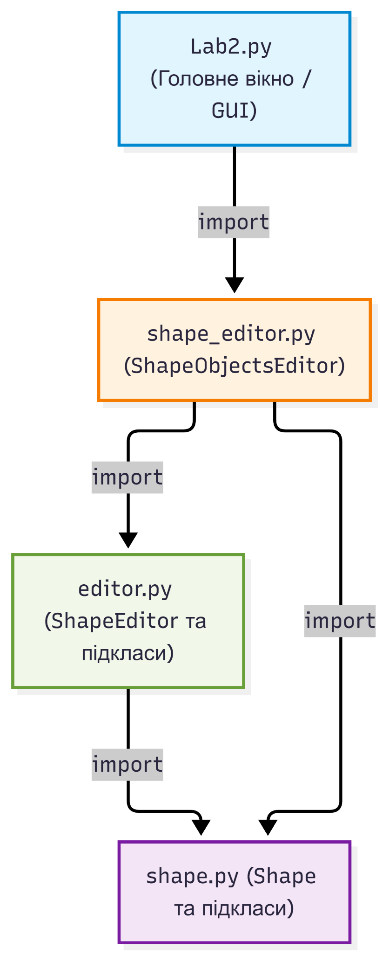
Висновки:
Під час виконання лабораторної роботи №2 було розроблено простий об'єктно-орієнтований векторний графічний редактор мовою Python із використанням бібліотеки PyQt6.
У ході роботи було реалізовано вимоги індивідуального варіанту №20:
Статичний масив покажчиків: реалізовано збереження створених графічних об'єктів у фіксованому масиві на 120 елементів (N=20+100=120), реалізованому у класі ShapeObjectsEditor.
«Гумовий» слід: під час введення фігур рухомий контур відображається суцільною лінією чорного кольору (20mod4=0).
Особливості фігур варіанта:
Прямокутник задається двома протилежними кутами та відображається з чорним контуром і білим заповненням (20mod5=0).
Еліпс задається вектором від центру до одного з кутів охоплюючого прямокутника і відображається без заповнення (прозорий контур).
Індикація режиму: позначення активного інструмента реалізовано за допомогою прапорця (галочки) у випадаючому меню «Об'єкти» (20mod2=0).
Архітектурні результати:
Опановано роботу з абстрактними базовими класами в Python за допомогою модуля abc та декоратора @abstractmethod (класи Shape та ShapeEditor).
Продемонстровано застосування динамічного поліморфізму: метод перемальовування on_paint() здійснює єдиний циклічний обхід масиву pcshape, викликаючи віртуальний метод show(painter) без необхідності перевірки конкретного типу об'єкта (type/isinstance).
Застосовано патерн розділення обов'язків (відокремлення структури даних Shape від логіки введення та малювання сліду ShapeEditor), що забезпечує низьку зв'язність і високу масштабованість системи для подальшого розширення новими типами об'єктів.

